NOTE D’INFORMATION
CONCOURS SL - 2024
Entrée en parcours ingénieur -sous statut ETUDIANT

Réservé aux candidats en scolarité
de 2ème année des classes préparatoires scientifiques TSI et TB
de 2ème année ou de 3ème année de BUT Génie Civil (Bachelor Universitaire de Technologie)
de 2ème année de Licence scientifique
(à dominante mathématique, physique ou informatique)

* Les candidats sous statut APPRENTI doivent déposer un autre dossier
2 dossiers peuvent être soumis à l’ESGT

NATURE DU CONCOURS

La sélection a lieu en 2 temps :
ADMISSIBILITE (pré-sélection) par examen du dossier de candidature
ADMISSION suite à des épreuves écrites et orales.

ETAPE 1 | ETAPE 2 | ETAPE 3 | ETAPE 4
Transmission du dossier | Etude  du dossier | Passage des épreuves du concours | Publication des résultats
Par le candidat | Par la commission ‘concours ESGT’ | Par le candidat admissible | Par la commission ‘concours ESGT’
Avant  le 1/4/24 23h59 | Résultats publiés sur le site le 26/4/24 | Semaine 23  Du 3 au 7/6/24 | Publication de la liste des admis le 10/6/24

CONSTITUTION DU DOSSIER DE CANDIDATURE
Les inscriptions au concours d’entrée s’effectuent sur la plateforme : https://geomatique.esgt.cnam.fr/concours/index.php?mode=TS  à partir du mardi 6 février 2024 et jusqu’au lundi 1er avril  Tout dossier INCOMPLET ou envoyé APRES cette date  ne pourra pas être pris en considération. | PIECES A FOURNIR  . Fiche de renseignement complétée  . Bulletins des semestres du diplôme en cours  . Lettre de motivation  . Copie d’une pièce d’identité  . Relevé de notes du baccalauréat  . Justificatif de virement ou notification de bourse

DROITS DE CONSTITUTION DE DOSSIER

Les droits de constitution du dossier sont fixés à 50 euros.
Les boursiers sont exonérés de ces droits mais doivent fournir la notification de bourse

Le règlement de ces droits s’effectue uniquement par virement bancaire en mentionnant «concours ESGT» dans le motif du virement : voir relevé d’identité bancaire ci-dessous
Ne pas oublier de joindre le justificatif de virement au dossier
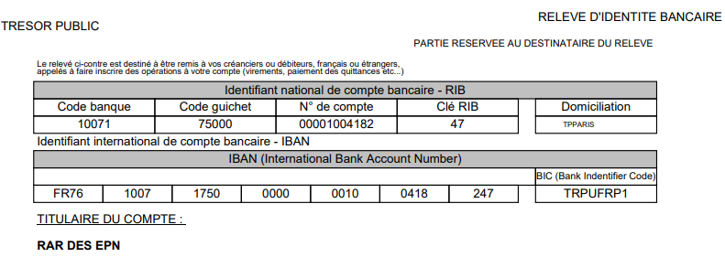

ADMISSIBILITÉ :

L’admissibilité est prononcée par un jury au vu des éléments suivants :
- Résultats au baccalauréat, notes et mention ;
- Résultats et évaluation des enseignants des 2 ou 3 années post-bac
- Connaissances de l’anglais (un relevé de TOEFL, LinguaSkill ou de TOEIC est recommandé) ;
- Lettre de motivation

La liste des candidats admissibles sera publiée le vendredi 26 avril 2024 sur le site web de l’école : www.esgt.cnam.fr.
Les candidats seront également informés, par voie postale, de la décision du jury concernant leur admissibilité et, le cas échéant, recevront leur convocation aux épreuves d’admission.

ADMISSION :

Les épreuves d’admission auront lieu dans les locaux de l’ESGT du lundi 3 au vendredi 7 juin 2024.
-selon le nombre de candidats admissibles, les dates seront affinées après le 26 avril-

Les épreuves d’admission sont :
Matière | Épreuve écrite | Épreuve orale | Conseils
Mathématiques | QCM : 30 min | 30 min sans préparation | Une excellente connaissance de la totalité du programme du référentiel de la Licence 2 Physique-Chimie est demandée
Physique | QCM : 30 min | 30 min sans préparation
Français | Expression écrite : 2h30  Dictée : 30 min | -
Anglais | QCM : 2h | - | QCM de type « TOEIC »
Entretien | - | Préparation : 30 min  Entretien : 30 min | Appréciation de la motivation du candidat, son niveau de culture générale et son potentiel de futur ingénieur

RÉSULTATS

Les candidats admis sont classés.
Ils intègrent l’École en fonction de leur rang de classement, du nombre de places disponibles.

Les résultats seront publiés le lundi 10 juin 2024 et consultables sur le site web de l’École www.esgt.cnam.fr.

L’admission définitive est subordonnée à l’obtention du diplôme préparé dans l’année.

DEMANDE DE BOURSES NATIONALES D’ENSEIGNEMENT SUPÉRIEUR

Les candidats concernés par l’attribution d’une bourse par le Crous sont invités à prendre leurs dispositions dès le mois de mars 2024 (demande en ligne sur le site du Crous).

ENSEIGNEMENT A L’ESGT

La scolarité est de 3 années.
- La première comprend deux semestres d’études, de septembre à début juillet
- la deuxième année comprend un semestre de formation en entreprise obligatoire et un semestre d’étude,.
- La troisième année comprend un semestre d’études et un semestre pour le travail de fin d’études (préparation du mémoire d’ingénieur).

Une mobilité internationale de 17 semaines minimum est obligatoire au cours de la 2ème ou la 3ème année du parcours.

Le régime des études est l’externat.
Cours, travaux dirigés et travaux pratiques ont lieu à l’école.
Des déplacements d’une demi-journée à plusieurs jours peuvent être programmés pour des visites d’étude ou des travaux de terrain.

DROITS DE SCOLARITÉ À L’ESGT

Les droits de scolarité payables annuellement par les élèves sont fixés pour l’ensemble des écoles publiques d’ingénieurs dépendant du ministère de l’Éducation nationale par un arrêté ministériel publié durant l’été.

A titre d’exemple, voici les frais pour la scolarité 2023/2024 :
frais de scolarité pour : | droits ministériels | droits complémentaires
Etudiants européens non boursiers | 601 euros | + 220 euros
Etudiants européens boursiers | - | 220 euros
Etudiants non ressortissants de l’un des États membres de l’Union Européenne, d’un autre État partie à l’accord sur l’Espace économique européen ou de la Confédération suisse | frais de scolarité
1885 euros
sous condition de renouvellement de l’exonération,
sinon 3770€.

